**Университет ИТМО, ФПИиКТ**

Дисциплина: «Веб-программирование»

**ОТЧЁТ**

по лабораторной работе №1  
**«Разработка PHP-скрипта, определяющего попадание точки на координатной плоскости в заданную область, и создание HTML-страницы, которая формирует данные для отправки их на обработку этому скрипту.»**  
Вариант №2405

Студент групп P3213: Егошин Алексей Васильевич

Преподаватель: Яркеев Александр Сергеевич

Санкт-Петербург

2020 г.

Содержание

1. Цель работы 3
2. Описание работы 3
3. Результат 4
4. Вывод 4

Цель работ

Цель работы – Разработать PHP-скрипт, определяющий попадание точки на координатной плоскости в заданную область, и создать HTML-страницу, которая формирует данные для отправки их на обработку этому скрипту.

Описание работы

Разработать PHP-скрипт, определяющий попадание точки на координатной плоскости в заданную область, и создать HTML-страницу, которая формирует данные для отправки их на обработку этому скрипту.

Параметр R и координаты точки должны передаваться скрипту посредством HTTP-запроса. Скрипт должен выполнять валидацию данных и возвращать HTML-страницу с таблицей, содержащей полученные параметры и результат вычислений - факт попадания или непопадания точки в область. Предыдущие результаты должны сохраняться между запросами и отображаться в таблице.

Кроме того, ответ должен содержать данные о текущем времени и времени работы скрипта.

**Разработанная HTML-страница должна удовлетворять следующим требованиям:**

* Для расположения текстовых и графических элементов необходимо использовать блочную верстку.
* Данные формы должны передаваться на обработку посредством POST-запроса.
* Таблицы стилей должны располагаться в отдельных файлах.
* При работе с CSS должно быть продемонстрировано использование селекторов атрибутов, селекторов дочерних элементов, селекторов потомств, селекторов элементов а также такие свойства стилей CSS, как наследование и каскадирование.
* HTML-страница должна иметь "шапку", содержащую ФИО студента, номер группы и новер варианта. При оформлении шапки необходимо явным образом задать шрифт (fantasy), его цвет и размер в каскадной таблице стилей.
* Отступы элементов ввода должны задаваться в процентах.
* Страница должна содержать сценарий на языке JavaScript, осуществляющий валидацию значений, вводимых пользователем в поля формы. Любые некорректные значения (например, буквы в координатах точки или отрицательный радиус) должны блокироваться.

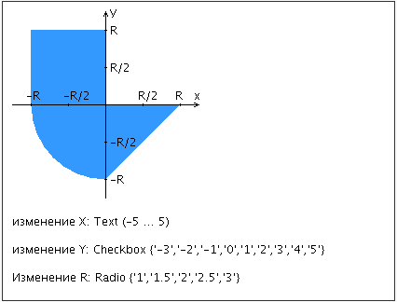

Результат

Исходный код: https://github.com/Roggired/web_lab1

Веб-сайт: https://se.ifmo.ru/~s285578/web-lab1/

Выводы по работе

В процессе выполнения лабораторной работы ознакомились с HTML, CSS, JavaScript, PHP. Также были приобретены навыки организации взаимодействия клиента и сервера, с помощью протокола HTTP.